目录
1 第一周学习总结 2
1.1 周一（8.8）学习总结 2
1.2 周二（8.9）学习总结 4
1.3 周三（8.10）学习总结 7
1.4 周四（8.11）学习总结 8
1.5 周五（8.12）学习总结 11
2 第二周学习总结 12
2.1 IO操作基本原理 12
2.2 QT中的文件操作 13
2.3 QT中数据库学习 14
第二部分：项目开发设计 16
1 项目简介 16
1.1 项目题目 16
1.2 开发背景 16
1.3 系统特色 16
2 需求分析 16
2.1 功能要求 16
2.2 技术要求 17
2.3 其他要求 17
3 总体设计 17
3.1 功能模块图 17
3.2 系统结构图 18
3.3 整体类图 19
3.4主流程图 20
4 详细设计与实现 20
4.1、车与停车场类 20
4.2、登录界面 23
5 系统测试 34
6 设计总结 34

第一部分 技术调研报告
- 第一周学习总结
  - 周一（8.8）学习总结
今天的学习任务主要是理解数据结构的意义，理解数组与结构体的特点与应用以及掌握单链表的基本概念和基本操作。
数据结构顾名思义，就是数据+结构，是计算机存储、组织数据的方式。数据结构是指相互之间存在一种或多种特定关系的数据元素的集合。通常情况下，精心选择的数据结构可以带来更高的运行或者存储效率。所以说开发一个软件，比算法更应该思考的是我们需要采用哪一种数据结构，这样才能更加有效地实现我们的软件需求。
我们大一所学的整型，浮点型，字符型、数组、字符串等等都是数据结构，其中数组的特点是逻辑上以及内存上都是一片连续的相同的数据类型所组成的结构，其延伸出来的还有二维数组以及更多维的数组。它主要应用在统计存储集合上，方便查找。
结构体也是学习C所涉及到的一种数据结构，其主要特点是综合了多种数据结构，将不同的数据类型捆绑在一起组成的一个全新的数据结构，比如“学生”这个数据结构可以包含姓名（字符串）、学号（整型）以及班级（字符串）的一个综合数据结构。它主要应用在定义一个全新的数据结构，将不同的数据类型捆绑在一起。
单链表即是在结构体基础之上衍生出来的一种全新的数据结构。单链表通过一组任意的存储单元来存储线性表中的数据元素，不需要使用地址连续的存储单元，因此它不要求在逻辑上相邻的两个元素在物理位置上也相邻，只是在逻辑上是相邻的。单链表的每个链表结点，除了存放元素自身的信息外，还需要存放一个指向其后继的指针。单链表的方便之处在于增家和删除逻辑上连续的一块数据，查找某个数据可能相比其数组来说会显得稍逊一筹，但这也正是数据结构学习的意义所在——不同的数据结构各有千秋，下面是单链表的创建以及其基本的遍历、删除操作。
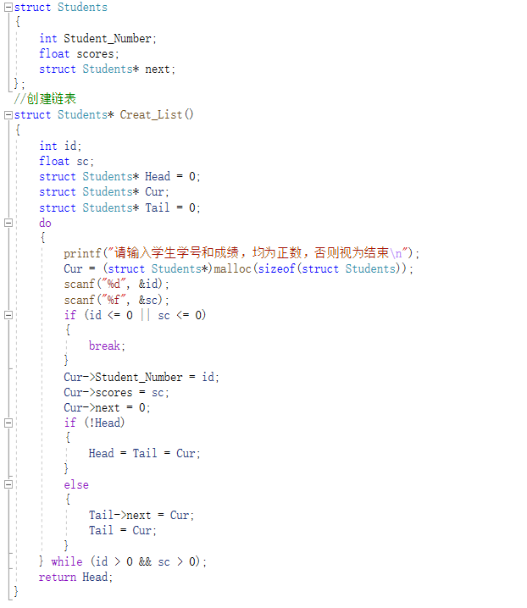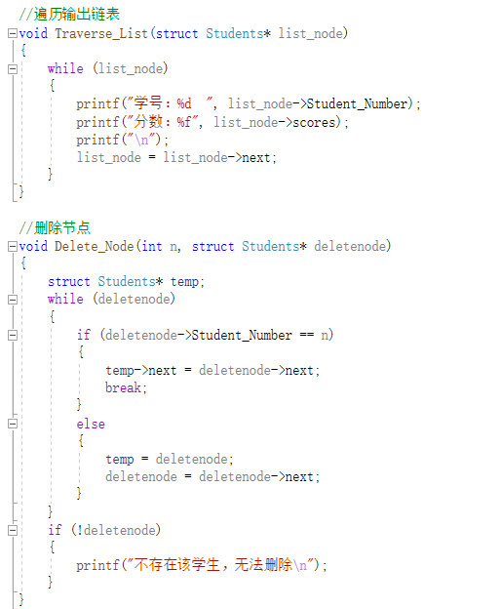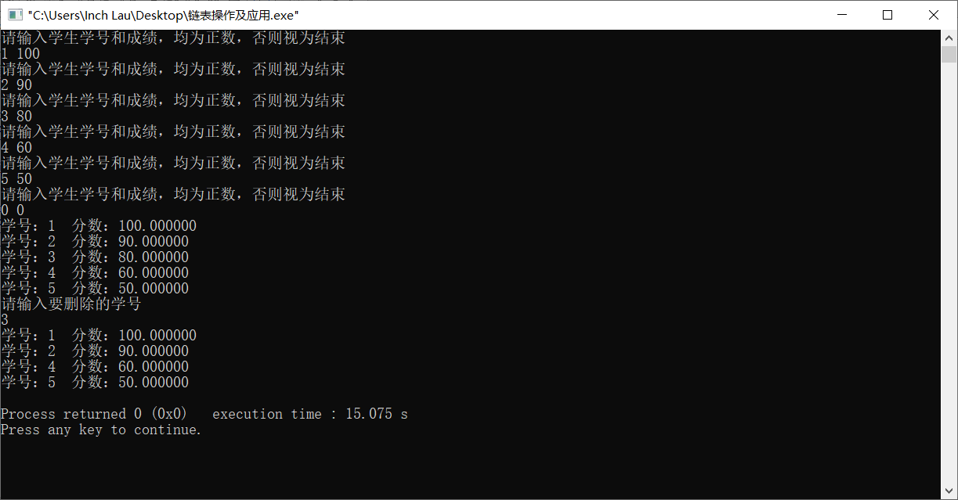
  - 周二（8.9）学习总结
今天的学习任务主要是理解OOP和学习STL。
OOP全称是Object Oriented Programming，指面向对象的程序设计。
OOP有以下三大特性
1、封装性：也称为信息隐藏，就是将一个类的使用和实现分开，只保留部分接口和方法与外部联系。
2、继承性：就是子类自动继承其父级类中的属性和方法，并可以添加新的属性和方法或者对部分属性和方法进行重写。大大增加了代码的可重用性
3、多态性：多个子类中虽然都具有同一个方法，但是这些子类实例化的对象调用这些相同的方法后却可以获得完全不同的结果，这大大增强了软件的灵活性。
正是基于OOP的这三大特性，OOP相比起OPP更像是把对象以及其具有的特点捆绑在了一起，使得OOP具有易维护、质量高、效率高以及易拓展的优点。
STl全称是Standard Template Library，是一种标准模版库，关于模版，我们之前在C++面向对象编程中已有初步的学习，通过template<class T>定义一个临时的类型，再在创建对象时确定具体的类型，这种方法增加了类的适用性，减少了代码的量。STL与其也有许多相同之处。例如在创建容器和容器适配器等时，需要确定Type。
在学习中我了解到，STL主要包括容器、迭代器和算法。
容器是存储数据的一种方式，类模版，有一点类似于数组，但与数组还是有较大的差别。容器包括顺序容器、关联容器和容器适配器。
顺序容器包括vector、list和deque。List即链表，有了list模版，就不用像以前那样自己定义繁琐的list，编程时能明显感觉到轻松很多。Vector和Deque类似于数组，两者有很多相同之处，都支持快速随机访问。不同之处在于vector在尾部之外的位置插入和删除可能较慢，而Deque在头、尾位置插入、删除速度快，因此如果程序需要在头尾位置插入或删除元素，但不会在中间插入或删除，应当使用deque。通过front、back等函数可以对顺序容器进行操作。
容器适配器包括stack和queue、priority_queue。Stack也常称为栈，我把它比作瓶子，先进后出，而queue类似于队伍，先进先出，易于理解。Priority_queue可以理解为一个能够自动排序的数组。三者的创建均需要Type和Container。
关联容器则包括set、multiset、map和multimap，我喜欢将其理解为具有多个数据成员的对象数组，需要注意的是，map不能有相同的类型，而multimap可，两者可以用第一个数据成员做下标，用[]进行数据操作，也可以用.first和.second来调用其数据。
迭代器类似于容器的指针，定义方法为 Container::iterator或Container::const_iterator，迭代器与容器的连接一般需要通过begin函数，因此需要熟练掌握begin和end函数。
STL算法不依赖于具体的容器，通过迭代器来操纵容器的元素，这也就揭示了需要迭代器的原因。STL算法有很多种，基本的有find()、count()、equal()和swap()等，需要熟练掌握。
据我在编程语言方面的学习经历，仅仅学习理论知识往往难以将其掌握，死记硬背的效果也甚微，应当一边编写程序一边学习，这样才能将学到的内容迅速理解并记忆。现在看来，我还是没有完全掌握STL的核心内容，不知道如何选择使用的容器，因此我也需要继续花更多时间将其熟练。
STL给我带来的收获，当然是减少了写代码时的工作量，多快好省。我在网上查找到的一些案例，是程序员自己编写stack等类，不仅增加了自己的工作量，还增加了bug出现的可能性。有了STL我就不用进行这些繁琐的操作，而直接使用模版，提高编程效率以及准确性。要牢牢掌握STL,还需要更多的付出与努力。
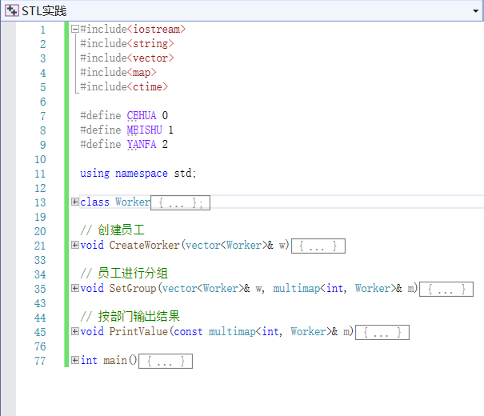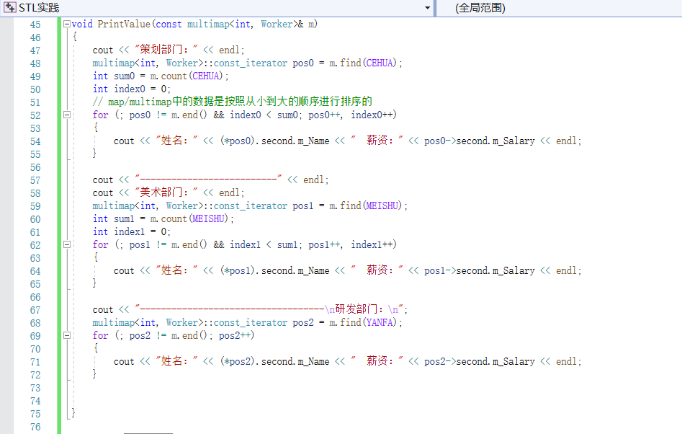
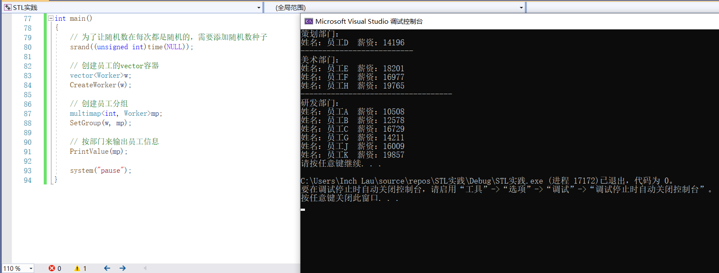
  - 周三（8.10）学习总结
今天的学习任务主要是了解用户图像界面框架，学习相关平台的基本原理以及配置QT开发环境，完成一个简单的QT程序。
QT编程使用的是C++语法，但与一般的C++相比，具有很多创新之处。QT creator是一个跨平台的、完整的Qt集成开发环境，其中包括了高级C++代码编译器、项目和生成管理工具、集成的上下文相关换的帮助系统、图形化调试器、代码管理和浏览工具。
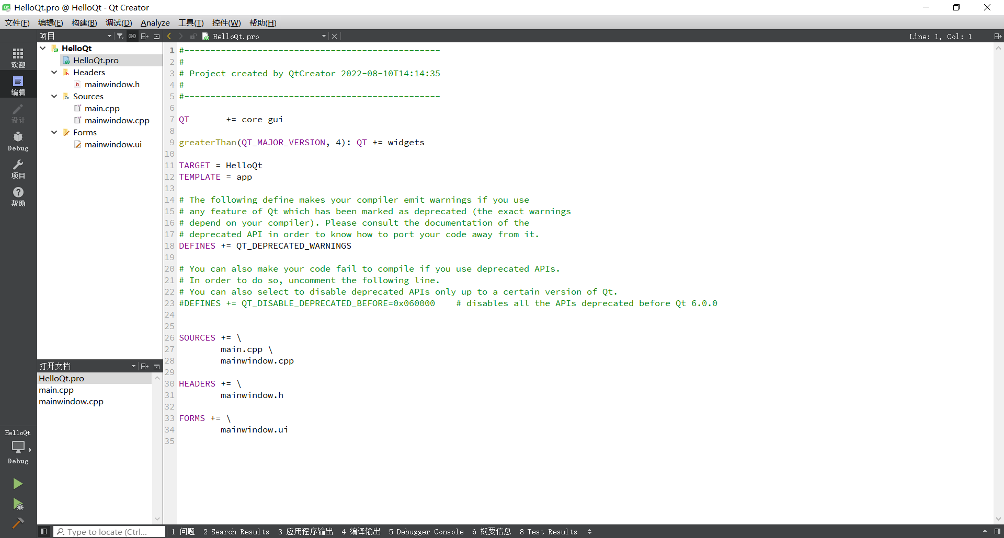
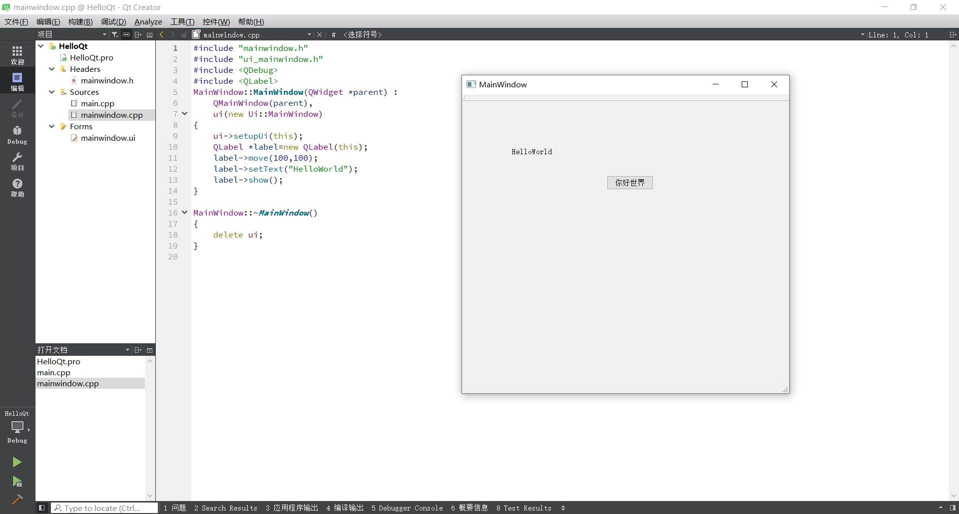
  - 周四（8.11）学习总结
今天的学习任务主要是学习QT的基础窗口、对话框及QDebug，学习QT常用控件及布局管理以及了解软件开发的基本流程。
与一般的C++相比，QT比较显著的特点就是具有许多已定义好类，尤其是窗口类，主要包括主界面窗口、对话框窗口和应用程序窗口。这一点有点类似于我们最近使用的Matlab，软件中定义好的类大大减小了程序员的工作量。对QT最基本的用法就是定义窗口，与一般的黑框C++程序相比，QT写出来的程序运行效果更加规范简洁。
其中的窗口类就是QT的一个很重要的类，常用的窗口类有以下三个：QMainWindow、QDialog、QWidget。
QWidget是所有窗口类的基类。Qt 中的控件 (按钮，输入框，单选框…) 也属于窗口，基类都是 QWidget。它可以内嵌到其他窗口中，此时没有边框。也可以不内嵌单独显示，此时独立的窗口，有边框。
QMainWindow是主窗口，有工具栏，状态栏，菜单栏，不能内嵌到其他窗口中。
QDialog对话框类，一种主要用于传递消息的交互窗，他们可以带有默认值，不能内嵌到其他窗口中。
其关系如图所示。
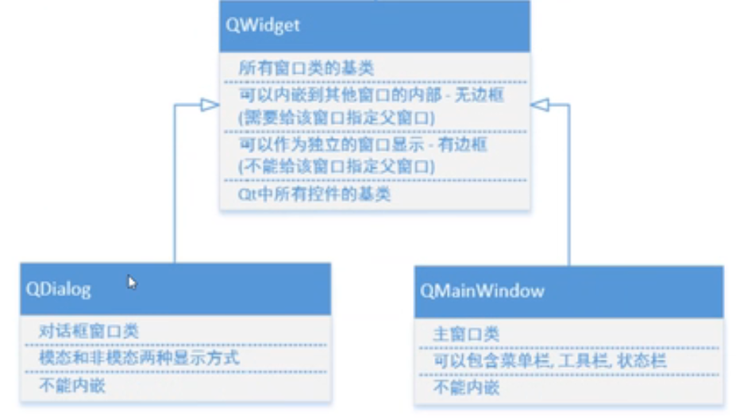
在一般的编译器中，我们一般是利用cin和cout在黑框上对数据进行输入输出，在QT中，一般无法使用这种方法。QT里的输入输出方法要为丰富的多。输出信息可以把信息放在Label上，通过setText函数将其显示在界面上。而输入信息可以在代码中使用text函数读取LineEdit的当前字符串。当然，QT里的输入输出方法数不胜数。比如QDebug()。
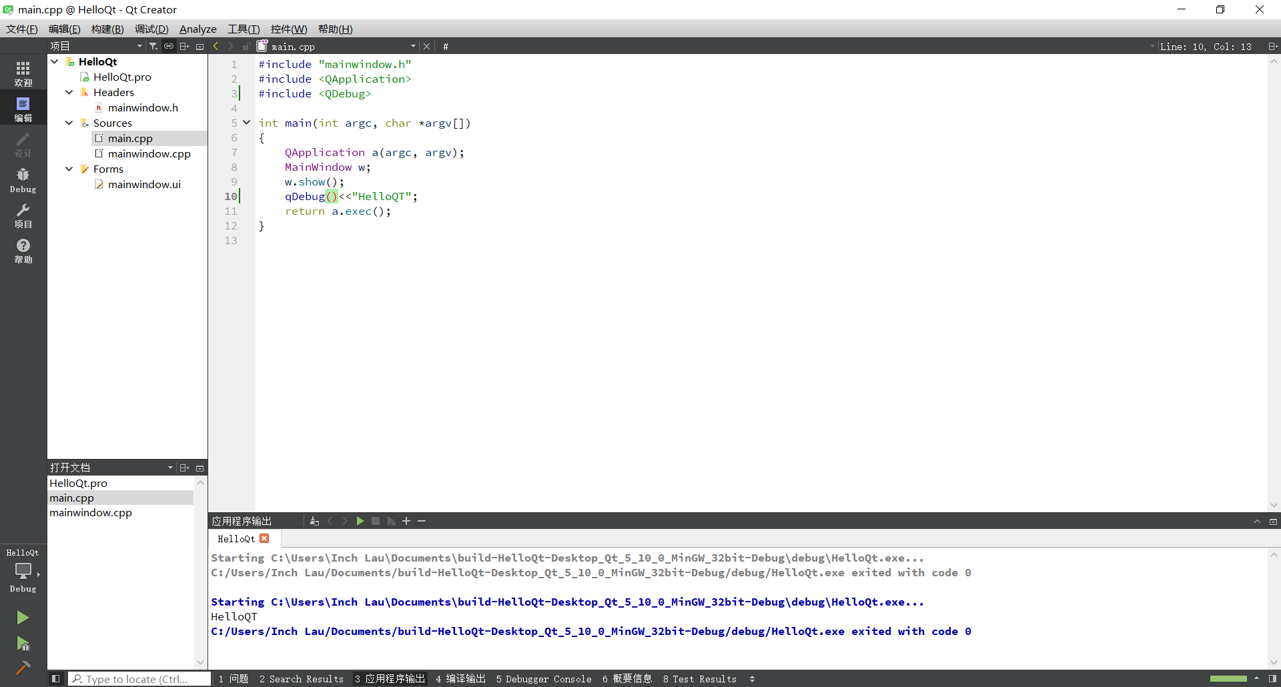
QT的控件及布局管理对于我们这种新手来说都可以先在ui界面完成。但这种方法具有很大的局限性。通过ui界面设置好的界面只能是静态的，无法设置成动态，就比如，无法实现一个移动的pushButton。因此ui界面设置一般只适用于界面的初始化。而通过代码定义界面上的对象，可以解决这个问题。代码定义可以定义动态静态两种，因此弥补了这个问题，但操作起来较为复杂，不过这对于大工软件学院的学生而言自然不是困难。
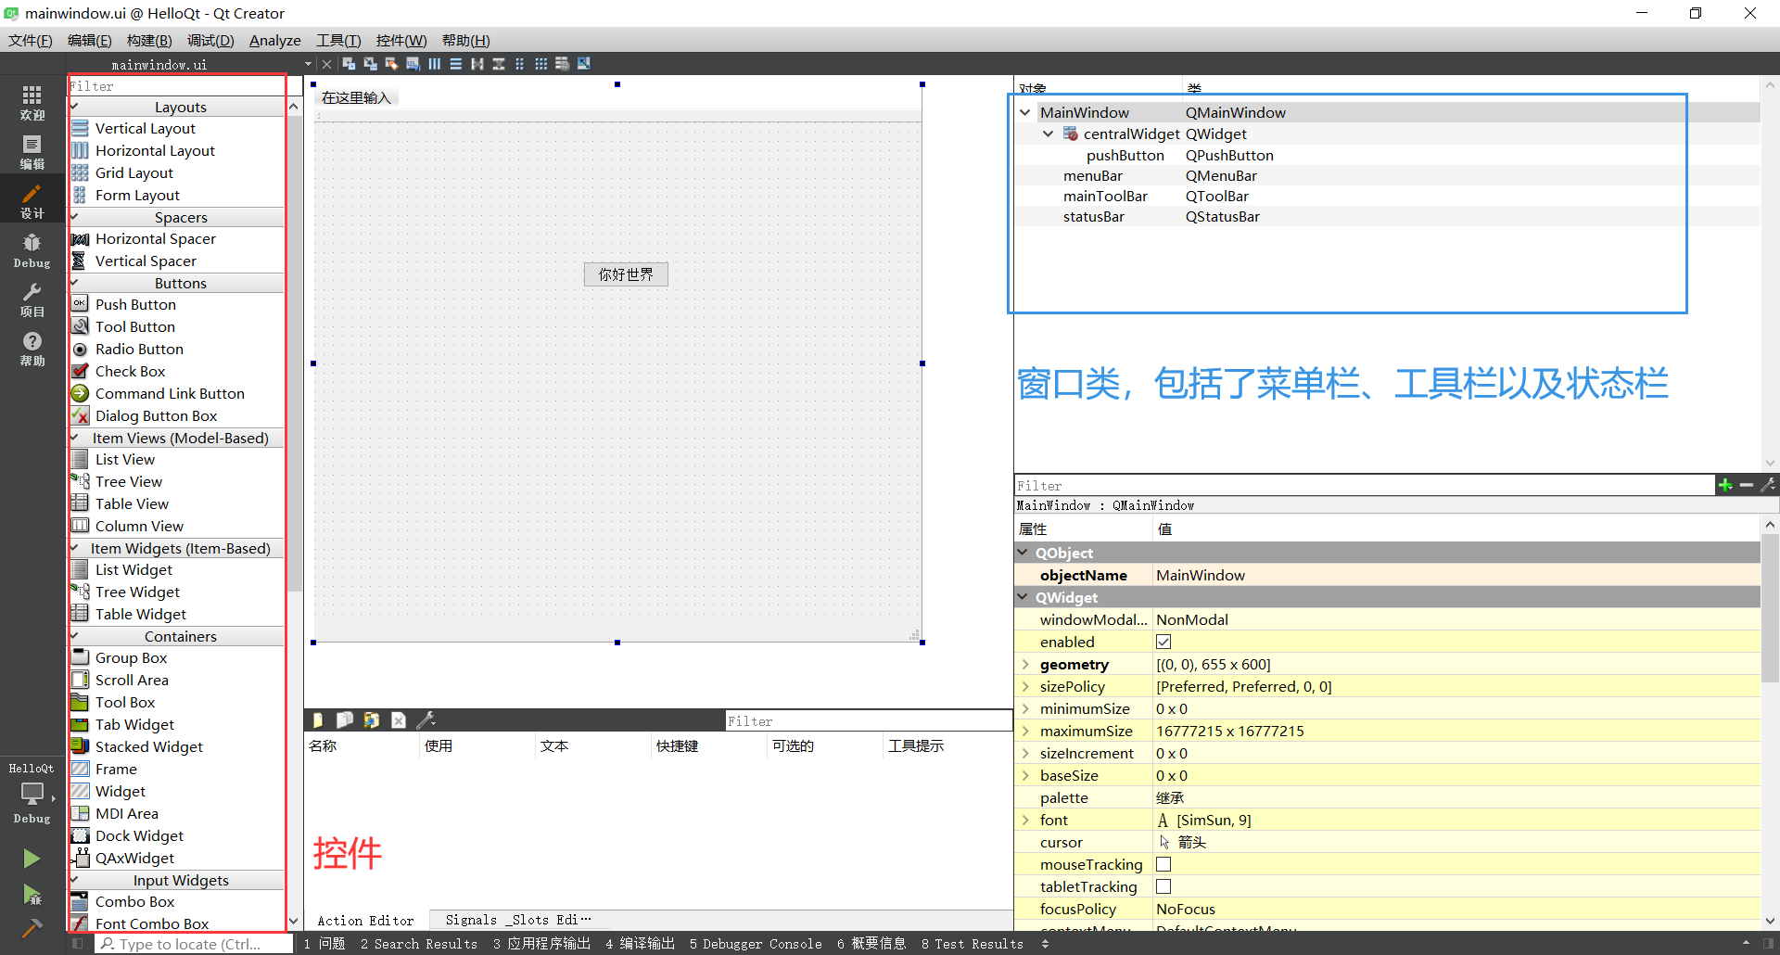
软件开发的基本流程普遍认为有八大步骤，分别是问题定义、可行性研究、需求分析、总体设计（概要设计）、详细设计、编码与单元测试、综合测试以及软件维护。详细图示如下。
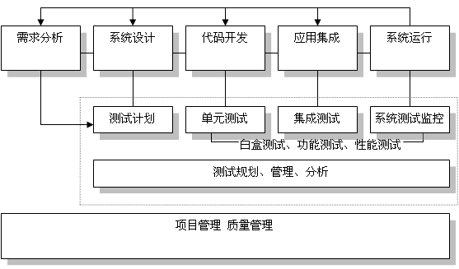
  - 周五（8.12）学习总结
今天的学习任务主要是掌握QT的信号与槽机制基本原理，学习自定义信号与槽函数。
QT最为核心的部分应该是信号槽机制，这也是QT不同于其他开发框架的最突出特征。在GUI编程中，当改变了一个部件是，总希望其他部件也能了解到该变化，简单的说，就是在不用对象间进行数据传递。更一般来说，我们希望任何对象都可以和其他对象进行通讯。本质上，信号和槽都是函数。我们一般使用connect函数将信号和槽关联在一起。通过信号槽，我们可以利用界面上的按钮，将用户的操作转化成对应的数据，再传递给我们自己定义的对象中，对其进行相应的数据处理。
实现信号和槽关联有三种方式。一、利用信号和槽编辑器，优点是简单直观，方便快捷，缺点是功能单一，操作受限，只能对界面上的控件进行信号和槽的连接（只能实现界面 上的对象间的通信。二、右键转到槽，优点是功能强大，实现简单，缺点是对于不在设计师界面中的对象（用代码生成的对象），无法使用。三、自定义信号和槽，优点是功能非常强大，可以连接任意对象，实现任意对象之间的通信，缺点是只能用代码实现，有一定难度。
例如，“按钮被按下”这个信号可以用 clicked() 函数表示，“窗口关闭”这个槽可以用 close() 函数表示，信号和槽机制实现“点击按钮会关闭 窗口”的功能，其实就是 clicked() 函数调用 close() 函数的效果。信号函数和槽函数通常位于某个类中，和普通的成员函数相比，它们的特别之处在于：信号函数用 signals 关键字修饰，槽函数用 public slots、protected slots 或者 private slots 修饰。signals 和 slots 是 Qt 在 C++ 的基础上扩展的关键字，专门用来指明信号函数和槽函数；信号函数只需要声明，不需要定义（实现），而槽函数需要定义（实现）。
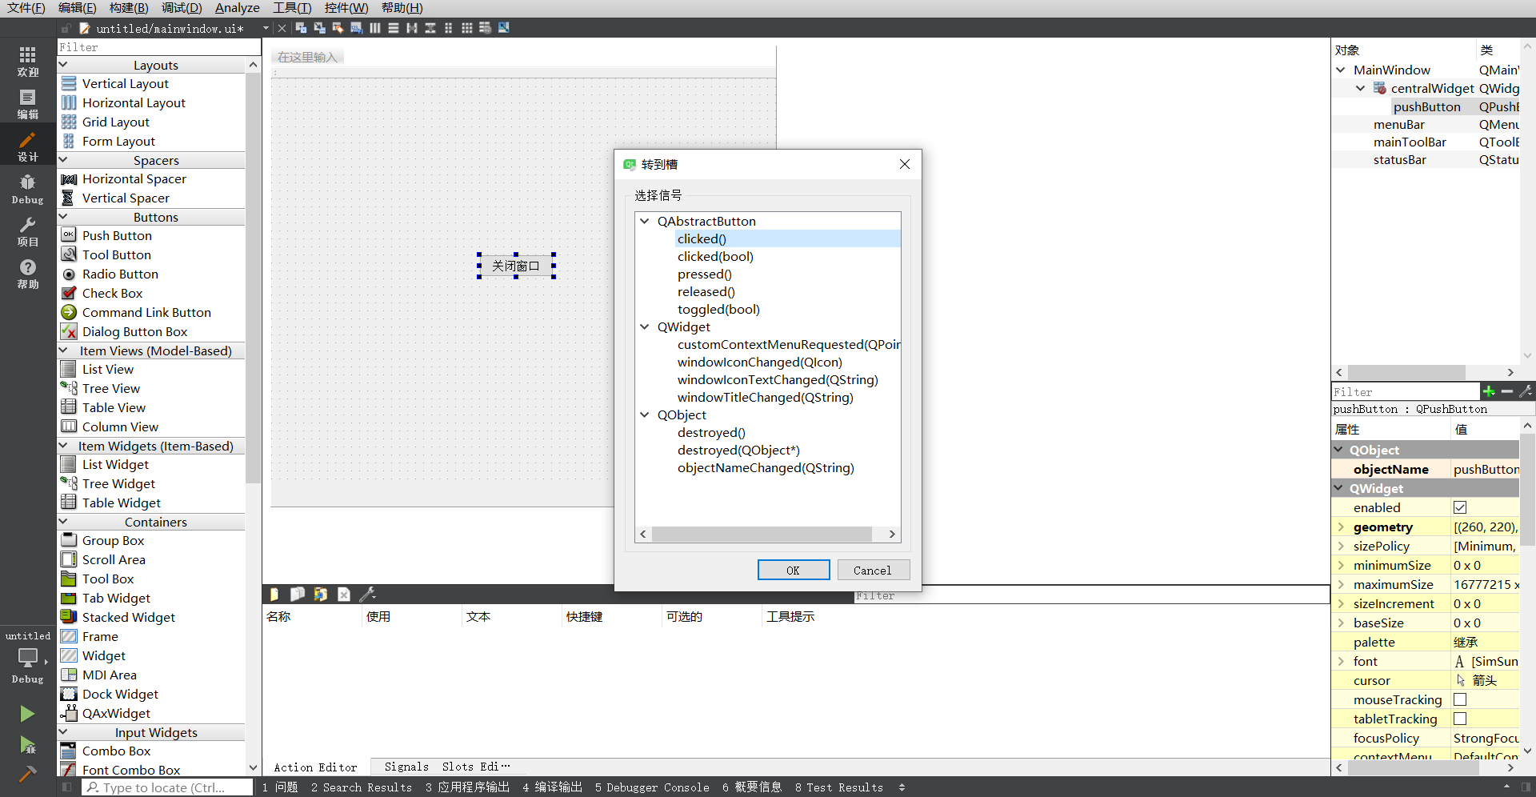
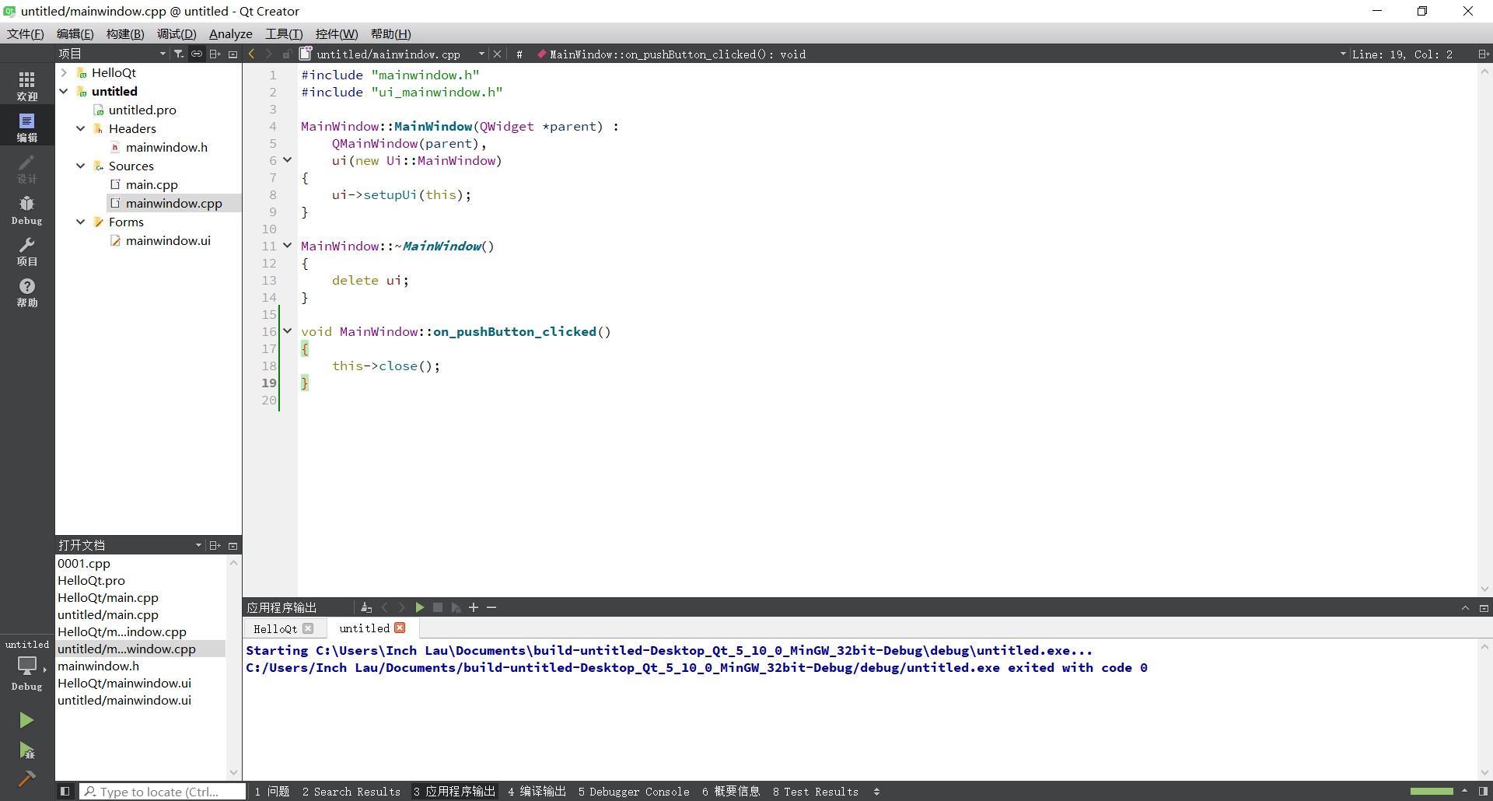
- 第二周学习总结
2.1 IO操作基本原理
Qt通过统一的接口简化了文件与外部设备的操作方式 。Qt中的文件被看作一种特殊的外部设备 ，Qt中的文件操作与外部设备的操作相同。
IO操作的关键函数接口罗列如下：打开设备： bool open(OpenMode mode) 、读取数据：QByteArray read(qint64 maxSize) 、写入数据：qint64 write(const QByteArray& byteArray) 、关闭设备： void close() 。
IO操作的本质：连续存储空间的数据读写 （内存，硬盘、串口、USB口等）。
IO的类图如下：
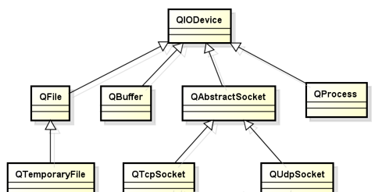
2.2 QT中的文件操作
文件操作是应用程序必不可少的部分。Qt 作为一个通用开发库，提供了跨平台的文件操作能力。Qt 通过QIODevice提供了对 I/O 设备的抽象，这些设备具有读写字节块的能力。
文件操作涉及的类罗列如下：
QIODevice：所有 I/O 设备类的父类，提供了字节块读写的通用操作以及基本接口；
QFileDevice：Qt5新增加的类，提供了有关文件操作的通用实现。
QFlie：访问本地文件或者嵌入资源；
QTemporaryFile：创建和访问本地文件系统的临时文件；
QBuffer：读写QbyteArray, 内存文件；
QProcess：运行外部程序，处理进程间通讯；
QAbstractSocket：所有套接字类的父类；
QTcpSocket：TCP协议网络数据传输；
QUdpSocket：传输 UDP 报文；
QSslSocket：使用 SSL/TLS 传输数据
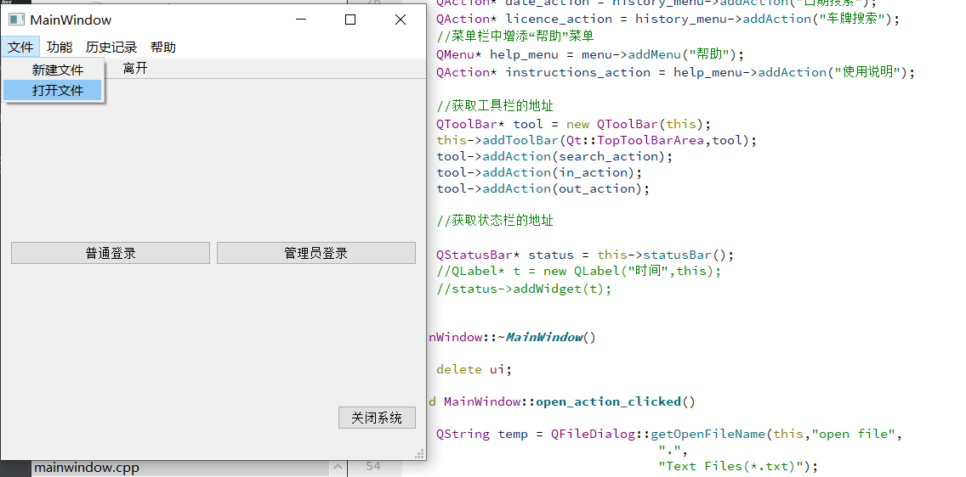
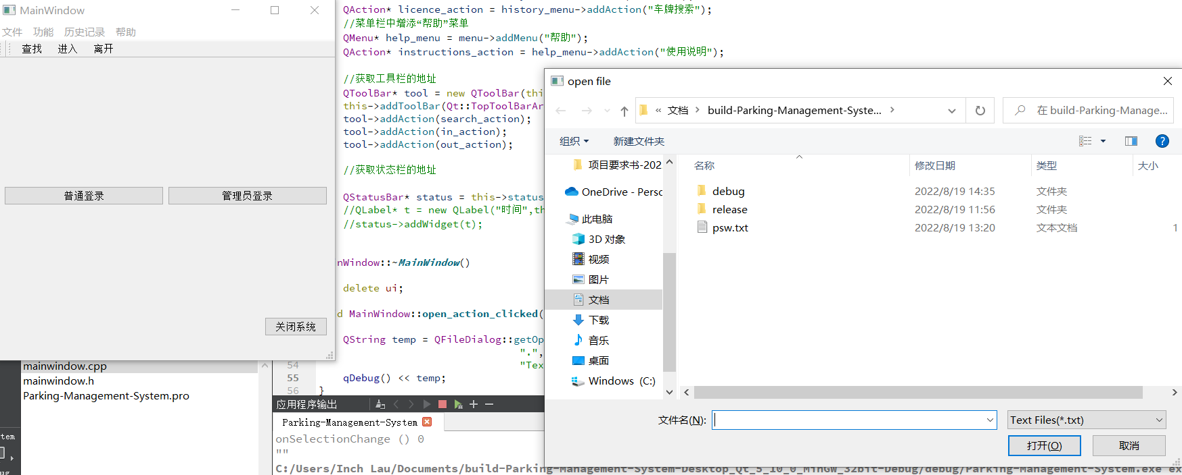

2.3 QT中数据库学习
用计算机进行数据处理，首先就要把信息以数据形式存储到计算机中，故数据是可以被计算机接受和处理的符号。根据所表示的信息特征不同，数据有不同的类别，如数字、文字、表格、图形图像、声音等等。数据库（DataBase，简称DB），顾名思义，就是存放数据的仓库，其特点是数据按照数据模型组织，是高度结构化的，可供多个用户共享并且具有一定的安全性。实际开发中使用的数据库几乎都是关系型的。关系数据库是按照二维表结构方式组织的数据集合，二维表由行和列组成，表的行称为元组、列称为属性，对表的操作称为关系运算，主要的关系运算有投影、选择和连接等。
Qt中的QtSql模块提供了对数据库的支持，该模块中的众多类基本上可以分为三层，如下图所示。
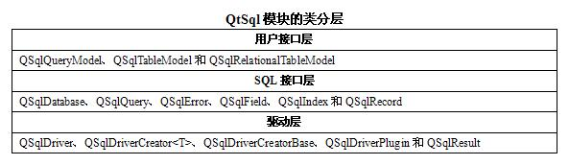
驱动层为具体的数据库和SQL接口层之间提供了底层的桥梁；
SQL接口层提供了对数据库的访问，其中的QSqlDatabase类用来创建连接，QSqlQuery类可以使用SQL语句来实现与数据库交互，其他几个类对该层提供了支持；
用户接口层的几个类实现了将数据库中的数据链接到窗口部件上，这些类是使用前一章的模型/视图框架实现的，它们是更高层次的抽象，即便不熟悉SQL也可以操作数据库。
如果要使用QtQql模块中的这些类，需要在项目文件（.pro文件）中添加QT += sql这一行代码。对应数据库部分的内容，大家可以在帮助中查看SQL Programming关键字。
其中以QSqlDatabase为例，QSqlDatabase类表示到数据库的连接。QSqlDatabase类提供了通过连接访问数据库的接口。
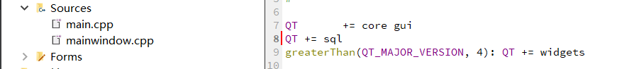
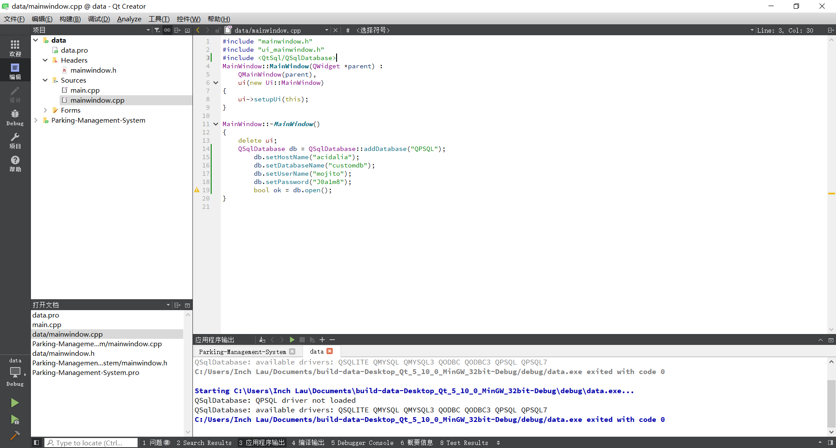
第二部分：项目开发设计
1 项目简介
  - 项目题目
基于QT5开发的停车场管理系统。
  - 开发背景
随着社会的发展与进步，人们的生活水平逐渐提高，私家车渐渐走进了千家万户。与私家车越来越多一同到来的，还有停车问题。在这个背景之下，一款停车场系统软件将大大提升停车的效率，也能更加合理地对停车场进行管理。
  - 系统特色
该系统可应用于真实停车场的停车系统，记录车辆进出，并且智能地进行收费计算，同时设置了不同用户， 可以进行更加多元地操作对于系统的功能使用进行了权限区分，大大提高了系统的合理性以及不同人使用的合规性。
2 需求分析
2.1 功能要求
- 登录功能：由普通登录和供管理员输入密码进行登录系统。
- 修改密码：管理员登陆后，输入原密码，创造新密码。
- 收费设置：管理员界面可以设置收费金额。
- 进车：让车进入停车场，根据车场是否满员来判断是否让车到队伍上等待。需要输入车子的车牌号，选择品牌。
- 出车：让停在车场的一辆车离开。
- 计费：通过车辆的出入时间，计算所需金额。
- 查询车辆：查询一辆停在车场的车的全部信息。
- 查看车场：查看车场的情况，包括多少空位，多少车辆，以及每辆车的信息。
- 储存功能：关闭程序后，上一次的车的信息都会保留，下一次打开程序时车子还在那。

2.2 技术要求
- 采用面向对象方法设计与分析，程序用C++语言实现
- 采用专业的绘图工具（如Visio等）绘制类图与流程图
  - 其他要求
系统可扩充性、可维护性；

3 总体设计

3.1 功能模块图
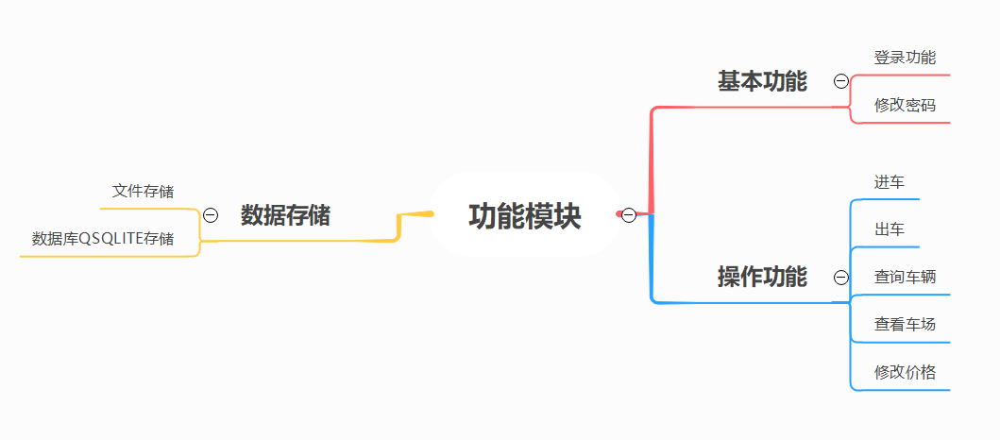

3.2 系统结构图
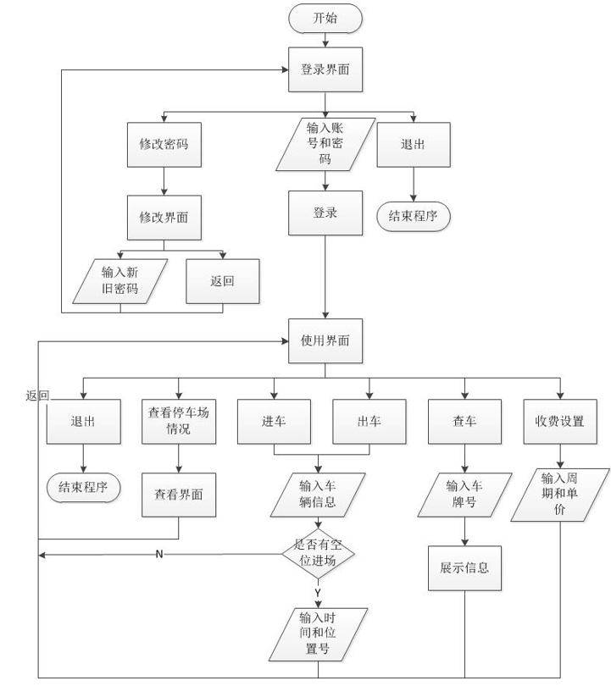

3.3 整体类图
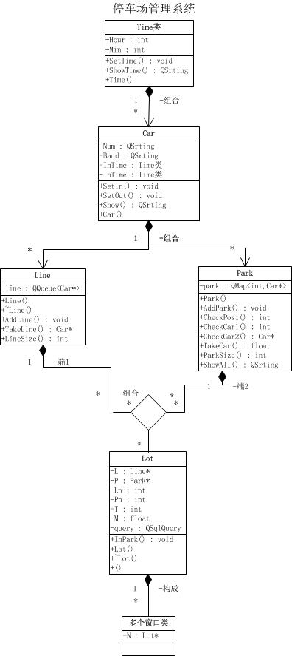

3.4主流程图
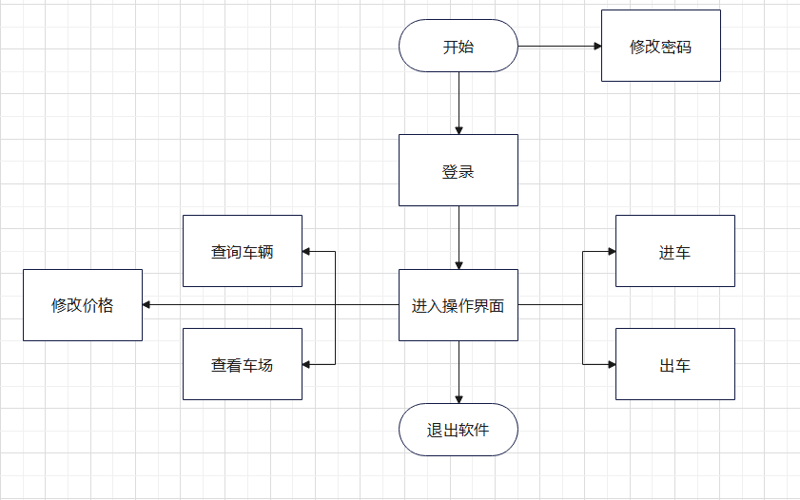

4 详细设计与实现

4.1、车与停车场类
先构造车类，再构造车队和车位类，再组合车队和车位形成停车场类。通过步步分离，可以实现对停车场内的车队数量和车位层数进行修改，实现代码复用，可应用于多个不同的停车场。
停车场的构造函数中可以确定停车场的容量，实现代码复用。
/*****************************相关部分代码
class Time //时间类
{
private:
int Hour;
int Min;
public:
void SetTime(int Hou,int Mi);
QString ShowTime();
Time();
friend class Lot;
friend class Park;
};
class Car
{
private:
QString Num; //车牌号
QString Band; //品牌
public:
Car(QString num,QString band); //第一个是车牌号，第二个是品牌
Time InTime; //进入停车场的时间
Time OutTime; //出停车场的时间
QString Show(); //返回车牌号和品牌,入场时间
void SetIN(int hou,int min); //设置进场时间
void SetOut(int hou,int min); //设置出场时间
friend class Park;
friend class InPosi;
friend class OutPosi;
friend class Check;
friend class Lot;
};
class Line
{
private:
QQueue<Car*>line;
public:
Line();
~Line(); //析构函数清除队列里的东西
void AddLine(QString Num,QString Band); //往队伍里加一辆车，参数为车的车牌号、品牌
Car* TakeLine(); //返回队伍最前车的地址，再删除这个,也就是将车子拿出来
int LineSize();
friend class InPosi;
};
class Park
{
private:
QMap<int,Car*>park; //整形是车位序号，第二个是车子地址
public:
Park();
void AddPark(int i,Car*p); //往停车场加一辆车，第一个参数是车位序号，第二个是车子
int CheckPosi(int i); //查看i号车位有没有车，没车返回1，有车返回0
int CheckCar1(QString Num); //按照车牌号寻找车辆，找到了返回车位，没找到返回0
Car* CheckCar2(int i); //按车位寻找车辆，返回车对象的地址
float TakeCar(int i ,int T,float M); //按车位把车提走，返回停车费
int ParkSize(); //返回park里车辆的个数
QString ShowAll(); //返回位的全部情况
friend class Lot;

};
class Lot
{

public:
Lot(int L=3,int P=3);//两个参数分别为最大个数,并且读取文件中的数据
Line *L;
Park *P;
int Ln; //队列的最大车辆个数
int Pn; //停车位的个数
void InPark(int i,int hour,int min);// 从队伍中进一辆车到停车场中
~Lot(); //将停车场上的车和队伍里的车存入文件中
int T; //收费周期
float M; //收费金额
private:
QSqlQuery query;
};
*************************************/

4.2、登录界面
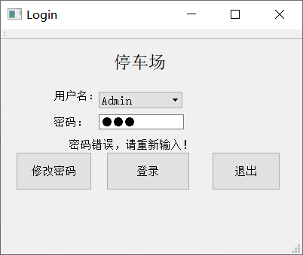
我使用文件对密码进行储存，使用界面时将LineEdit上的内容与文件中储存的密码进行比对，判断是否能够登录。
/**************************登录界面部分代码
QString Password() //提取当前密码
{
QFile e("Password.txt");
e.open(QIODevice::ReadOnly|QIODevice::Text);
QTextStream in(&e);
QString line=in.readLine();
e.close();
return line;
}
QString Password_Change(QString str) //修改当前密码，参数为新密码
{
QFile f("Password.txt");
f.open(QIODevice::WriteOnly);
QTextStream out(&f);
out<<str;
f.close();
return str;
}
void P::on_pushButton_clicked() //登录选项
{
QString str=ui->lineEdit_2->text();
if(str==Password())
{
Parking *p= new Parking();
p->Add(N);
p->show();
hide();
}
else
{
ui->label_4->setText("密码错误，请重新输入！！");
}
//qDebug()<<ui->comboBox->currentText(); //输出用户名
}
void P::on_pushButton_2_clicked() //修改密码的页面
{
Pass_Change * Change=new Pass_Change();
Change->show();
close();
if(Change->exec()==QDialog::Rejected)
{
Change->close();
show();
}
}
*******************************/
4.3、密码修改界面
修改密码的实现与登录的方式大致相同，核对原密码，成功则将文件里储存的密码写为新密码。当输入的密码与旧密码不符时，在label上展示提示信息。当两次新密码不一致，或者不是六位数时，展示修改失败的信息。修改成功则弹出QMessageBox提示修改成功。
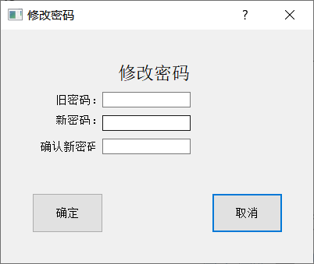
4.4、使用界面
使用界面类中有一个停车场对象指针成员，通过界面上的槽调用停车场对象相应的函数，从而停车场的数据进行操作。
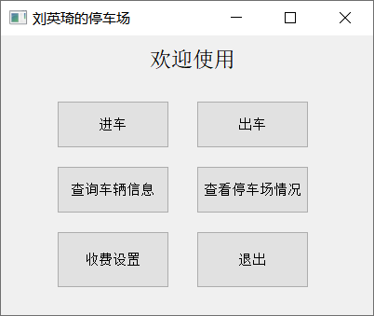
/***********************************部分核心代码
void Parking::on_pushButton_clicked() //车子进入队伍
{
InLine *p=new InLine();
p->Add(N); //把停车场对象传进去
p->show();
if(p->exec()==QDialog::Accepted) //处理返回键
{
p->close();
show();
}
}
**************************/
4.5、进车界面
在该界面输入车牌号和，选择品牌，品牌使用条例输入框，避免用户找麻烦，要修改条例内容可以通过代码修改，非常方便。
输入后判断停车场是否还有空位用来停车，有则停入，无则反馈停车失败的信息。进车后，判断车位是否有空，若有则跳出停入车位的界面，将队伍最前的车停入，否则让其在车队上等待。
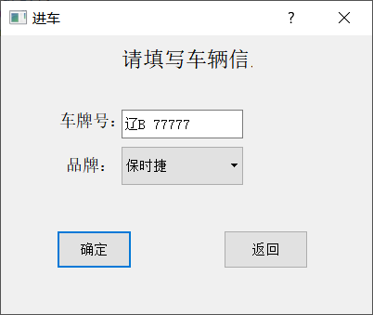
/**************************************部分核心代码
void InLine::on_pushButton_clicked() //确定选项
{
if(N->L->LineSize()==N->Ln) //当停车队伍已满时，进车失败
{
accept();
QMessageBox t(this); //整一个进车失败的提示
t.setWindowTitle("进车失败");
t.setText("当前队伍已满，请后再来！");
t.setIcon(QMessageBox::Information);//设置图标类型
t.setStandardButtons(QMessageBox::Ok);
if(t.exec()==QMessageBox::Ok)
{
t.close();
}
}
else
{
QString Num=ui->lineEdit->text(); //接受输入框内的车牌号和品牌
QString Band=ui->comboBox->currentText();
N->L->AddLine(Num,Band);
accept();
QMessageBox t(this); //整一个进车成功的提示
t.setWindowTitle("进车成功");
QString str="车牌号为"+Num+"的"+Band+"进车成功！";
t.setText(str);
t.setIcon(QMessageBox::Information); //设置图标类型
t.setStandardButtons(QMessageBox::Ok);
if(t.exec()==QMessageBox::Ok)
{
t.close();
}
}
if(N->P->ParkSize()!=N->Pn) //停车场有空位时，打开进入车位的页面
{
InPosi* t=new InPosi();
t->Add(N); //老样子，传递对象
t->show();
if(t->exec()==QDialog::Accepted)
{
t->close();
}
}
}
***********************/
4.6、进车位界面
在该界面读取spinBox的数据作为时间，设置好时间的范围，保证时间的合法性，防止用户找麻烦。并选择停车位，停车位条例是动态的，只有空的停车位会显示出来，不会让用户选择到有车的车位。之后将车队最前的数据移到车位上。
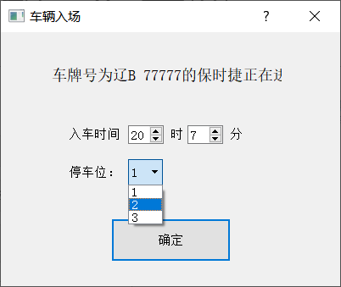
/********************************部分核心代码如下
InPosi::InPosi(QWidget *parent) :
QDialog(parent),
ui(new Ui::InPosi)
{
ui->setupUi(this);
ui->spinBox->setMinimum(0); //设置一下输入框的取值范围
ui->spinBox->setMaximum(23);
ui->spinBox_2->setMinimum(0);
ui->spinBox_2->setMaximum(59);
setWindowTitle("车辆入场");
}
void InPosi::Add(Lot *p)
{
N=p;
int i; //同时开始设置下拉选项
for(i=1;i<=N->Pn;i++)
{
if(N->P->CheckPosi(i)) //如果空位上没车,就把这个位置设为下拉选项
{
ui->comboBox->addItem(QString::number(i));
}
}
QString str="车牌号为"+N->L->line.head()->Num+"的"+N->L->line.head()->Band+"正在进入停车位置！"; //把标题设置一下
ui->label->setText(str);
}

void InPosi::on_pushButton_clicked()
{
int hour=ui->spinBox->value();
int min=ui->spinBox_2->value();
QString Istr=ui->comboBox->currentText();
int i=Istr.toInt(); //将下拉选项里的车位转成int
N->P->AddPark(i,(N->L->TakeLine()));
Car *NowCar=N->P->CheckCar2(i); //设置车的入场时间
NowCar->SetIN(hour,min);
accept();
}
********************************************/
4.7、出车
读取输入的车牌号，和出场时间，在对象的车位中搜索车辆，找到了就将这辆车提出来，提示收费信息；没找到就提示信息。
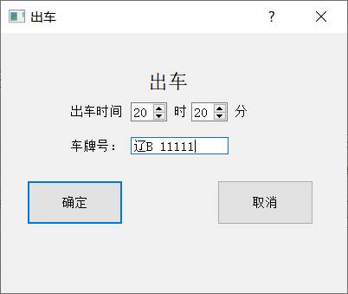
4.8、查询车辆
输入车牌号，在车场中检索，在label上反馈车辆信息。
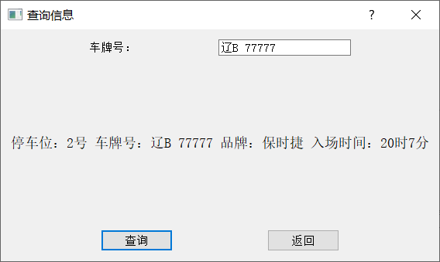
/***************************部分核心代码如下
void Check::on_pushButton_clicked()
{
QString Num=ui->lineEdit->text();
int i=N->P->CheckCar1(Num);
if(!i) //假如查找不到车牌
{
ui->label_2->setText(" 查无此车");
}
else
{
Car*NowCar=N->P->CheckCar2(i);
QString str="停车位："+QString::number(i)+"号 "
+"车牌号："+NowCar->Num
+" 品牌："+NowCar->Band+
+" 入场时间："+NowCar->InTime.ShowTime();
ui->label_2->setText(str);
}
}
**********************/
4.9、查询车场
检索停车场所有车辆的信息并展示，实现方式与查车类似，再展示车位的数量、收费方式等。
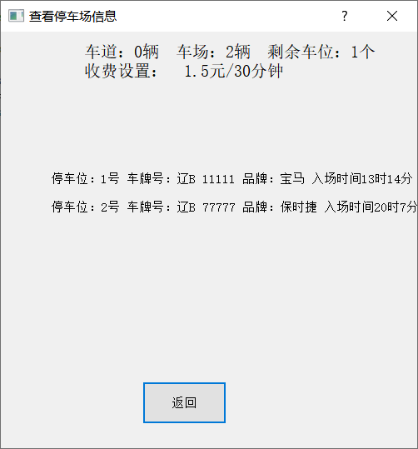
/******************************部分核心代码如下
void All::Add(Lot *p)
{
N=p;
QString str=
"车道："+QString::number(N->L->LineSize())+"辆 "
+"车场："+QString::number(N->P->ParkSize())+"辆 "
+"剩余车位："+QString::number(N->Pn-N->P->ParkSize())+"个"
+'\n'
+"收费设置： "+QString::number(N->M)+"元/"+QString::number(N->T)
+"分钟";
ui->label->setText(str);
ui->label_2->setText(N->P->ShowAll());
}
***********************************************/
4.10、修改收费设置
计费周期与周期金额均为停车场的成员，在修改界面修改这两个成员，调用计算费用的函数时以这两个成员作为参数，实现增强了代码的可维护性。
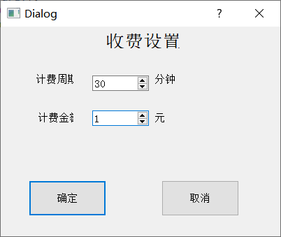
/*****************核心代码如下
float Park::TakeCar(int i,int T,float M)
{
Car * Now=CheckCar2(i);
int in=Now->InTime.Hour*60+Now->InTime.Min;
int out=Now->OutTime.Hour*60+Now->OutTime.Min;
int time=out-in;
float Money=time/T*M;
if(Money>=30)
{
Money=30;
}
park.remove(i);
return Money;
}
***************************/
4.11、车辆信息储存
使用数据库储存停车场车辆的信息，这样第二次打开程序的时候，原有的停车情况不会被破坏。在停车场类的构造函数里读取数据库的信息，在析构函数里储存数据库的信息，增强了程序的实用性。
/*************************部分核心代码如下
Lot::Lot(int l,int p)
:Ln(l),Pn(p)
{
T=30;
M=1.5;
L=new Line();
P=new Park();
Car *Now;
int i,hour,min;
QString Num,Band,del;
query.exec("select * from park");
while(query.next()) //读取数据
{
i=query.value(0).toInt();
Num=query.value(1).toString();
Band=query.value(2).toString();
hour=query.value(3).toInt();
min=query.value(4).toInt();
Now= new Car(Num,Band);
Now->SetIN(hour,min);
P->AddPark(i,Now);
}
query.exec("drop table park");
query.exec("select * from line");
while(query.next())
{
Num=query.value(0).toString();
Band=query.value(1).toString();
L->AddLine(Num,Band); //排到队伍里
}
query.exec("drop table line");
}
Lot::~Lot()
{
query.exec(" create table park (Id int primary key,Num varchar(20),Band varchar(20),Hour int,Min int )");
query.exec(" create table line ( Num varchar(20),Band varchar(20) )");
QMap<int, Car*>::iterator iter=P->park.begin();
QString str;
for(;iter!=P->park.end();iter++)
{
str="insert into park values(";
str+=QString::number(iter.key());
str+=',';
str+='\'';
str+=iter.value()->Num;
str+='\'';
str+=',';
str+='\'';
str+=iter.value()->Band;
str+='\'';
str+=',';
str+=QString::number(iter.value()->InTime.Hour);
str+=',';
str+=QString::number(iter.value()->InTime.Min); //将所以对象的信息读入数据库
str+=')';
query.exec(str);
}
Car*Now;
while(L->LineSize()!=0)
{
str="insert into line values('";
Now=L->TakeLine();
str+=Now->Num;
str+='\'';
str+=',';
str+='\'';
str+=Now->Band;
str+="')";
query.exec(str);
//将队伍上的的信息写入
}
}
********************************************/

5 系统测试
用例 | 操作 | 预期结果 | 实际结果
1 | 登录时不填密码 | 显示“密码不能为空” | Pass
2 | 登录时输入错误密码 | 显示“密码错误，请重新输入密码” | Pass
3 | 修改密码两次不一致 | 显示“修改密码失败” | Pass
4 | 进车输入错误的车牌号 | 车牌号不符合规定 | Pass
5 | 输入时间不符合实际 | 显示“时间输入错误” | Pass
6 | 出车时输入不存在的车 | 提示错误窗口 | Pass
7 | 查找车辆输入错误牌照 | 显示“查无此车” | Pass
8 | 查看停车场 | 停车场所有车辆信息展示 | Pass
9 | 修改价格 | 显示“成功修改价格” | Pass
10 | 退出 | 操作界面关闭，数据被保存 | Pass

6 设计总结
总体完成情况较高，基本功能都已实现，几乎可以应用于现实中的停车场。
技术难点在于多窗口间的切换以及信息传递，数据的封装性较好。通过数据库的使用，增强了读写数据的效率以及程序的复用性，最大程度上节约了内存。
用户登录系统不是非常复杂，但功能完善，使用文件的原因是方便用户自行找回密码，以免忘记密码无法登录。
停车场的车队与车位均使用的是STL模版，虽然编写过程相比于对象数组或指针数组更为复杂的多，但使用容器能够最大程度上节约空间，提高了程序的运行效率。
能够让用户自行设置收费方式，增强了程序的可维护性。
许多输入框都有输入限制，如输入时间有大小限制，车子的品牌和车位均只能在条例框中选择，这样可以不用再次判断用户输入内容的合法性，防止用户出错。
一开始我使用文件储存车辆信息，因为那时还没有学习关于数据库的课程，后来才换位数据库储存的方式。两种储存方式相比起来，数据库的操作更为简便，储存效率高。
不足之处还有很多，比如没有开发创建新用户的功能，这是因为我认为停车场系统应当注重于处理车辆，而不是侧重于登录系统。对于多天停放的车辆，计算的费用会有差错。复用方式需要专业人员操作，要修改停车位数量、楼层等数据的话，需要在代码中修改，一般的用户不具备这个能力，但懂得c++知识的人修改则很容易，只需修改构造时的参数即可。

